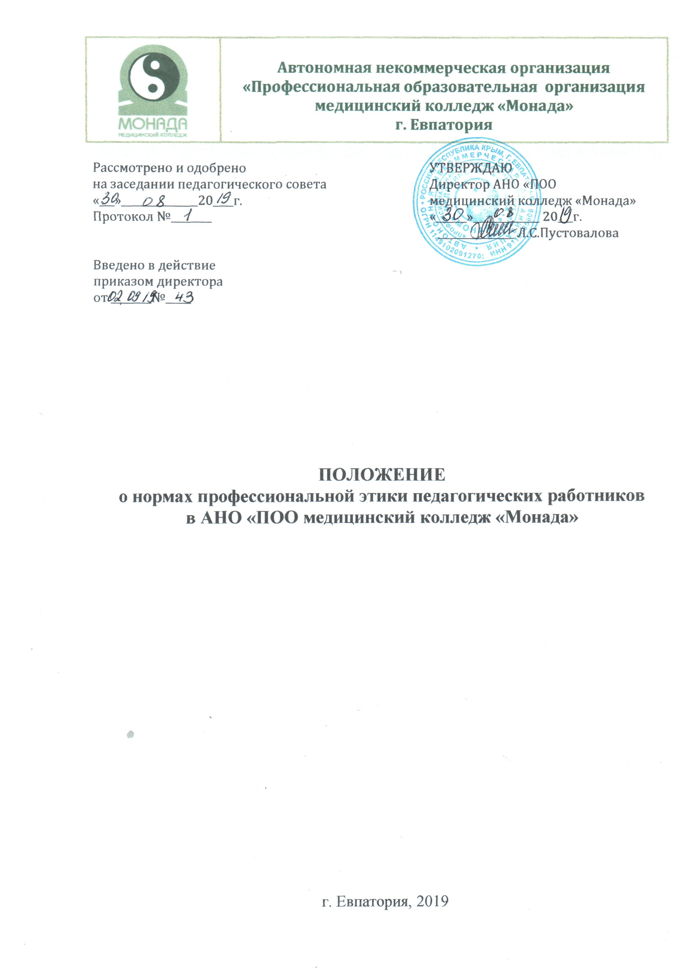

  - Общие положения

1.1. Положение о нормах профессиональной этики педагогических работников (далее — Положение) Автономной некоммерческой организации «Профессиональная образовательная организация медицинский колледж «Монада» (далее Колледж, образовательная организация) разработано в соответствии с:
- Конституцией Российской Федерации;
- Федеральным законом от 29.12.2012 №273-ФЗ «Об образовании в Российской Федерации»;
- Федеральным законом от 25.12.2008 № 273-ФЗ «О противодействии
коррупции;
- Письмом Департамента государственной политики в сфере воспитания детей и молодежи Минобрнауки РФ от 06.02.2014 №09-148 «О направлении материалов»;
- иных нормативных правовых актов Российской Федерации.
- .2. Профессиональная этика педагогических работников — совокупность моральных норм, определяющих их отношение к своему профессиональному долгу и ко всем участникам отношений в сфере образования.
  - Положение представляет собой свод общих принципов профессиональной этики и основных правил поведения при осуществлении
педагогической деятельности, основанных ив нравственных критериях и традициях отечественной педагогики, а также на международных стандартах и правилах педагогической деятельности, которым надлежит руководствоваться всем педагогическим работникам, независимо от занимаемой ими должности.
  - Положение является профессионально-нравственным руководством, обращенным к сознанию и совести каждого педагогического работника Колледжа.
Это — инструмент, призванный помочь педагогическим работникам ответить на вопросы, связанные с профессиональным поведением и проблемами, возникающими между участниками отношений в сфере образования.
  - Положение разработано с целью установления этических взаимоотношений между всеми участниками образовательного процесса, поднятия престижа профессии педагога, создания в общественном сознании положительного имиджа преподавателя, обеспечения улучшения психологического микроклимата, оптимизации общения образовательной организации с внешней средой и в целом устойчивого ее развития в современных условиях.
Положение является составной частью документов, регламентирующих отношения участников образовательного процесса — обучающихся, педагогов, администрации, семьи.
  - Педагогическому работнику, который состоит в трудовых отношениях с Образовательной организацией и выполняет обязанности по обучению, воспитанию обучающихся и (или) организации образовательной деятельности, рекомендуется соблюдать Положение в своей деятельности.
  - Никакая норма настоящего Положения не должна толковаться как предписывающая или допускающая нарушение действующего законодательства об образовании.
  - Настоящее Положение служит целям:
  - содействия укреплению авторитета и обеспечению единых норм
поведения педагогических работников Колледжа;
  - поддержания нравственно-этических норм деятельности педагогических работников и их профессионального поведения для достойного осуществления ими своей профессиональной деятельности и повышения эффективности выполнения должностных обязанностей;
  - регулирования профессионально-этических проблем во взаимоотношениях педагогических работников, возникающих в процессе их совместной деятельности;
  - воспитания высоконравственной личности педагогического работника, соответствующей нормам и принципам общечеловеческой и профессиональной морали;
  - установления этических норм и правил поведения педагогических работников для выполнения ими своей профессиональной деятельности;
  - содействия укреплению авторитета педагогических работников организаций, осуществляющих образовательную деятельность;
  - обеспечение единых норм поведения педагогических работников.
  - Положение служит основой для формирования взаимоотношений, основанных на нормах морали, уважительном отношении к педагогической деятельности в общественном сознании.
  - Положение призвано повысить эффективность выполнения педагогическими работниками своих трудовых обязанностей.
  - Положение служит основой для формирования взаимоотношений в системе образования, основанных на нормах морали, уважительном отношении к педагогической деятельности в общественном сознании, самоконтроле педагогических работников.
  - Знание и соблюдение норм настоящего Положения является нравственным долгом каждого педагогического работника колледжа и обязательным критерием оценки качества его профессиональной деятельности независимо от занимаемой должности, наличия наград, стажа педагогической работы.
  - Каждому педагогическому работнику следует принимать все необходимые меры для соблюдения Положения, а каждый участник образовательных отношений вправе ожидать от педагогического работника Колледжа поведения в отношениях с ним в соответствии с настоящим Положением.
  - Педагогический работник, осуществляющий педагогическую деятельность или поступающий на работу в Колледж, вправе, изучив содержание настоящего Положения, принять для себя его нормы или отказаться от педагогической деятельности.

  - Этические правила поведения педагогических работников
при выполнении ими трудовых обязанностей

2.1. При выполнении трудовых обязанностей педагогическими работниками следует исходить из конституционного положения о том, что человек, его права и свободы являются высшее ценностью, и каждый гражданин имеет право на неприкосновенность частной жизни, личную и семейную тайну, защиту чести, достоинства своего доброго имени.
2.2. Педагогические работники при всех обстоятельствах должны сохранять честь и достоинство, присущие их деятельности.
2.3. В процессе своей педагогической деятельности педагогические работники должны соблюдать следующие этические принципы: законность, объективность, компетентность, независимость, тщательность, справедливость, честность, гуманность, демократичность, профессионализм, взаимоуважение, конфиденциальность.
2.4. Педагогические работники, сознавая ответственность перед государством, обществом и гражданами, призваны:
- осуществлять свою деятельность на высоком профессиональном уровне;
- соблюдать правовые , нравственные и этические нормы;
- уважать честь и достоинство обучающихся и других участников образовательных отношений;
- развивать у обучающихся познавательную активность, самостоятельность, инициативу, творческие способности, формировать гражданскую позицию, способность к труду и жизни в условиях современного мира, формировать у обучающихся культуру здорового и безопасного образа жизни;
- применять педагогически обоснованные и обеспечивающие высокое качество образования формы, методы обучения и воспитания;
- учитывать особенности психофизического развития обучающихся и состояние их здоровья, соблюдать специальные условия, необходимые для получения образования лицами с ограниченными возможностями здоровья, взаимодействовать при необходимости с медицинскими организациями;
- исключать действия, связанные с влиянием каких-либо личных, имущественных (финансовых) и иных интересов, препятствующих добросовестному исполнению трудовых обязанностей;
- проявлять корректность и внимательность к обучающимся, их родителям (законным представителям) и коллегам;
- проявлять терпимость и уважение к обычаям и традициям народов России и других государств, учитывать культурные и иные особенности различных этнических, социальных групп и конфессий, способствовать межнациональному и межконфессиональному согласию обучающихся;
- воздерживаться от поведения, которое могло бы вызвать сомнение в добросовестном исполнении педагогическим работником трудовых обязанностей, а также избегать конфликтных ситуаций, способных нанести ущерб его репутации или авторитету организации, осуществляющей образовательную деятельность.
2.5. Педагогическим работникам следует быть образцом профессионализма, безупречной репутации, способствовать формированию благоприятного морально-психологического климата для эффективной работы.
2.6. Важным показателем профессионализма педагогических работников является культура речи, проявляющаяся в их умении грамотно, доходчиво и точно передавать мысли.
2.7. Педагогическим работникам надлежит принимать меры по недопущению коррупционно-опасного поведения педагогических работников, своим личным поведением подавать пример честности, беспристрастности и справедливости.
2.8. При выполнении трудовых обязанностей педагогический работник не допускает:
- любого вида высказываний и действий дискриминационного характера по признакам пола, возраста, расы, национальности, языка, гражданства, социального, имущественного или семейного положения, политических или религиозных предпочтений;
- грубости, применения пренебрежительного тона, заносчивости, предвзятых замечаний, предъявления неправомерных, незаслуженных обвинений;
- угроз, оскорбительных выражений или реплик, действий, препятствующих нормальному общению или провоцирующих противоправное поведение.
2.9. Педагогическим работникам следует проявлять корректность, выдержку, такт и внимательность в обращении с участниками образовательных отношений, уважать их честь и достоинство, быть доступным для общения, открытым и доброжелательным.
2.10. Педагогическим работникам рекомендуется соблюдать культуру речи, не допускать использования в присутствии всех участников образовательных отношений грубости, оскорбительных выражений или реплик.
2.11. Педагогическим работникам следует принимать необходимые меры по обеспечению безопасности и конфиденциальности информации, за несанкционированное разглашение которой они несут ответственность или которая стала им известна в связи с исполнением своих должностных обязанностей.
2.12. Во время учебных занятий и любых официальных мероприятий не допускаются телефонные переговоры, звуковой сигнал мобильного телефона должен быть отключен.
2.13. При разрешении конфликтных ситуации, возникающей между педагогическими работниками, приоритетными является учет интересов образовательной организации в целом.
2.14. Внешний вид педагогического работника при выполнении им трудовых обязанностей должен способствовать уважительному отношению к педагогическим работникам и организациям, осуществляющим образовательную деятельность, соответствовать общепринятому деловому стилю, который отличают официальность, сдержанность, аккуратность.
2.15. Академические права и свободы педагогического работника должны осуществляться с соблюдением прав и свобод других участников образовательных отношений, требований законодательства Российской Федерации, норм профессиональной этики педагогических работников.
2.16. Педагогическим работникам рекомендуется не принимать на свой счет обидных и несправедливых замечаний, неуместных острот, насмешек, не допускать втягивания в конфликтную ситуацию или скандал.
2.17. В случае конфликтного поведения со стороны законного представителя обучающегося педагогическим работникам необходимо принять меры для того, чтобы снять его эмоциональное напряжение, а затем спокойно разъяснить ему прядок решения вопроса.
2.18. Педагогические работники в процессе взаимодействия с коллегами:
- поддерживают атмосферу коллегиальности, уважая их профессиональные мнения и убеждения, готовы предложить совет и помощь коллегам, находящимся в самом начале своего профессионального пути;
- помогают им в процессе взаимного оценивания, предусмотренного действующим законодательством и локальными актами Колледжа;
- поддерживают и продвигают их интересы;
- воздерживаются от пренебрежительных отзывов о работе других педагогических работников или проведения необоснованного сравнения их работы со своей;
- воздерживаются от предвзятого отношения к коллегам, обсуждения их недостатков и личной жизни.

  - Ответственность за нарушение Положения.

3.1. Нарушение педагогическим работником настоящего Положения рассматривается на заседаниях коллегиальных органов управления, предусмотренных Уставом колледжа и (или) комиссии по урегулированию споров между участниками образовательных отношений.
3.2. Соблюдение педагогическим работником Положения может учитываться при проведении аттестации педагогических работников на соответствие занимаемой должности, при применении дисциплинарных взысканий с случае совершения работником, выполняющим воспитательные функции, аморального поступка, несовместимого с продолжением данной работы, а также при поощрении работников, добросовестно исполняющих трудовые обязанности.

